**Лабораторная работа 5**

**ЗАДАНИЕ**

**#5A.** Создайте WPF - приложение. Поместите в приложение три элемента RadioButton и один элемент TextBox. Реализуйте пузырьковые события TextChanged элемента TextBox, которые восходят сначала к элементу управления Grid, затем к элементу управления Window.

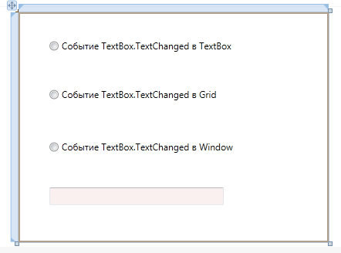

В MessageBox выводите информацию о прохождении события.

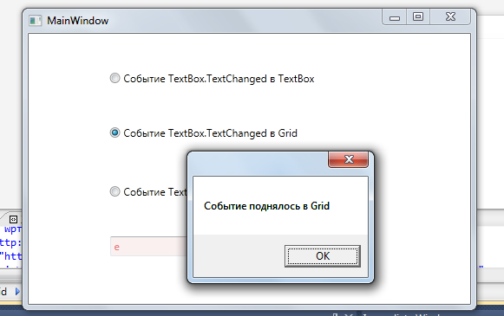

**#5B.** Создайте приложение WPF, позволяющее в фоновом режиме производить счет в длительном цикле до заданного большего числа туда и обратно. При нажатии кнопки «Старт» цикл начинается или возобновляется, при нажатии кнопки «Стоп» цикл приостанавливается. На Label отображается текущее значение. Использовать BackgroundWorker.

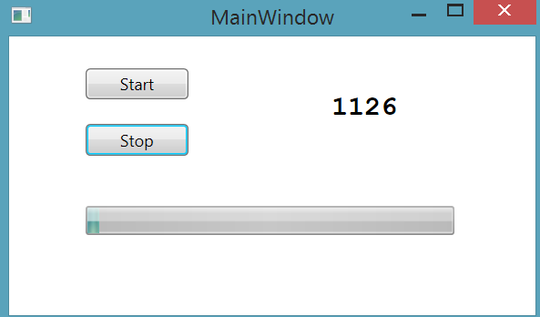

**#5C.** Создайте элементарный текстовый редактор с кнопками, реализующими команды Cut, Copy, Paste.

Использовать в XAML атрибут Command.

